*** Математика
{{{Об одной обратной задаче определения источника для уравнения теплопроводности с дробными по времени производными
Аблабеков Бактыбай Сапарбекович, доктор физико-математических наук, профессор
Кыргызский национальный университет имени Жусупа Баласагына (г. Бишкек, Кыргызстан)
Курманбаева Айнура Кудайбергеновна, кандидат физико-математических наук, доцент
Кыргызско-Российский Славянский университет имени первого Президента России Б. Н. Ельцина (г. Бишкек, Кыргызстан)
Ажыманбетова Арзыгуль Жумабековна, студент магистратуры
Кыргызский национальный университет имени Жусупа Баласагына (г. Бишкек, Кыргызстан)}}}

В данной работе изучается нелинейная обратная задача для линейного уравнения теплопроводности с дробными производными по времени с условиями переопределения во внутренней точке. Сначала изучается прямая задача. С помощью метода Фурье эта прямая задача сводится к эквивалентному интегральному уравнению. Затем с помощью оценок функции Миттаг-Леффлера и некоторых ее свойств обратная задача сводится к эквивалентной системе интегральных уравнений. Для решения этой системы используется метод интегральных уравнений Вольтерра. Доказываются глобальные теоремы существования и единственности решения рассматриваемой обратной задачи.
Ключевые слова: уравнение дробного по времени порядка, дробная производная обратная задача, интегральное уравнение Вольтерра.

{{{On an inverse problem of determining the source for the heat equation with fractional time derivatives
Ablabekov Baktybay Saparbekovich, doctor of physical and mathematical sciences, professor
Kyrgyz National University named after Zhusup Balasagyn (Bishkek, Kyrgyzstan)
Kurmanbayeva Ainura Kudaibergenovna, candidate of sciences in physics and mathematics, associate professor
Kyrgyz-Russian Slavic University named after the first President of Russia BN Yeltsin (Bishkek, Kyrgyzstan)
Azhymanbetova A. K., student master's degree
Kyrgyz National University named after Zhusup Balasagyn (Bishkek, Kyrgyzstan)}}}

In this paper, we study a nonlinear inverse problem for a linear heat conductivity equation with fractional time-diffusion derivatives with overdetermination conditions at an interior point. First, we study the direct problem. Using the Fourier method, this direct problem is reduced to an equivalent integral equation. Then, using estimates of the Mittag-Leffler function and some of its properties, the inverse problem is reduced to an equivalent system of integral equations. To solve this system, the Volterra integral equation method is used. Global theorems of existence and uniqueness of the solution of the inverse problem under consideration are proved.
Keywords: fractional time equation, fractional derivative, inverse problem, integral equation, Volterr.

Введение
Теория дробных дифференциальных уравнений в частных производных в последнее время получила значительное применение в различных областях науки и техники, в частности оно возникает таких как физика, химия, электродинамика сложных сред, реология полимеров и т. д.
В последнее время исследование дробных дифференциальных
уравнений достигло большого прогресса. В литературе существует несколько определений дробных интегралов и производных, наиболее популярные определения — в смысле производных Римана–Лиувилля и Капуто. Прямые задачи для дифференциальных уравнений в частных производных дробного порядка посвящены монорафии [1- 7].
Обратные задачи для целочисленных и дробных уравнений в частных производных — бурно развивающаяся область математики. Если классические постановки краевых задач для этих уравнений уже достаточно хорошо изучены и получены условия их разрешимости, то с обратными задачами дело обстоит сложнее. Зачастую даже сама постановка таких задач требует дополнительных исследований, в том числе и изучения дифференциальных свойств решений прямых задач.
1.Определение дробных проиводных и интегралов.
Введем некоторые понятия, необходимые для дальнейшего исследования.
Определение 1.Дробным дифференциальным оператором Капуто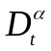 порядка 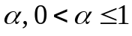 для дифференцируемой функции 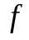 называется оператор, определенная выражением [3,4]:
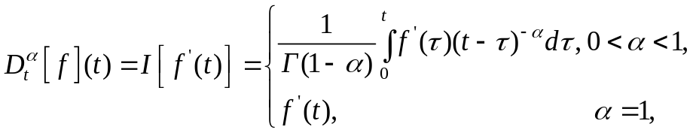 (1)
где 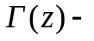 гамма функция.
Определение 2. Дробным интегральным оператором Римана-Лиувилля 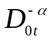 порядка для интегрируемой функции называется оператор, определенная выражением [3,4]:
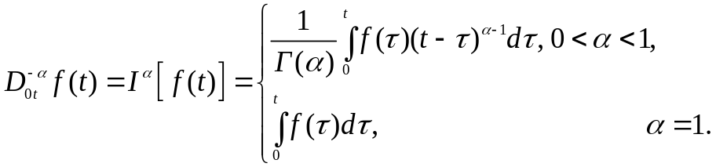 (2)
Определение 3. Дву параметрическая функция 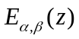 определяемое формулой [3]:
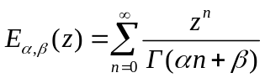, 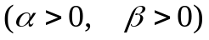 (3)
называется функцией Миттаг-Леффлера.
Приведем некоторые соотношения, приведенные в [3]- [6]:
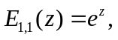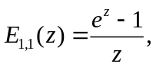 (4)
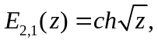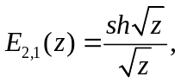 (5)
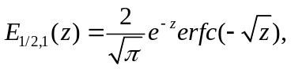 (6)
При 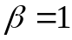 получим одно параметрическую функцию Миттаг-Леффлера:
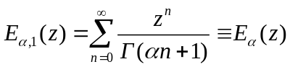. (7)
Обобщение формулы Ньютона-Лейбница, при 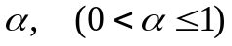
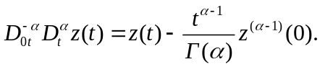 (8)
Лемма 1. Если 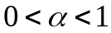и 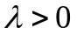, то
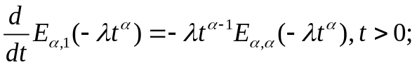 (9)
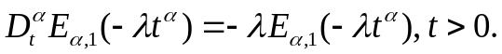 (10)
Лемма 2. Если 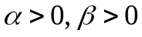и , то
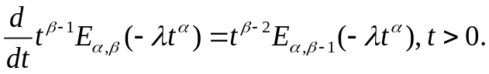 (11)
Доказательство этих лемм следует из определения дробной производной Капуто и дифференцирования двухпараметрической функции Миттаг-Леффлера.
Лемма 3 (см. [12]). Если для и функция 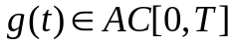, то
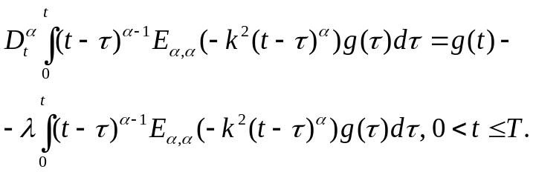 (12)
В частности, если 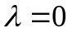, то
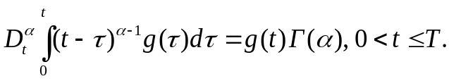 (13)
Пусть 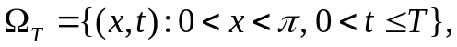 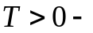фиксированнре число.
2. Постановка и основной результат. В области 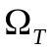 рассмотрим первую начально-краевую задачу
. (14)
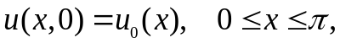 (15)
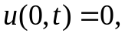 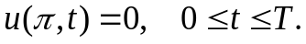 (16)
где 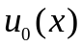,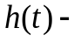 заданные функции.
Здесь 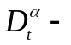дробная производная Капуто порядка 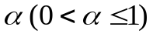.
Обратная задача. Требуется найти пару функций 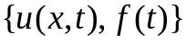 из следующих условий
(17)
Пусть все заданные функции достаточно гладкие
Определение 3. Функция 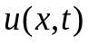называется классическим решением начально-краевой задачи (14) — (16), если
- дважды непрерывно диффенцируемая функция в области 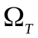, т. е.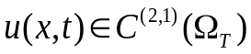;
- удовлетворяет уравнению (14), начальному условию (15) и граничным условиям (16) в классическом смысле.
Определение 4. Пара функций 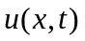 и 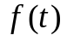 называется решением обратной задачи (14)-(17), если 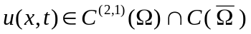,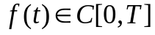 и удовлетворяют равенствам (14)-(17) в классическом смысле.
Справедлива
Теорема 1. Пусть 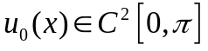, 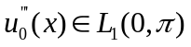, 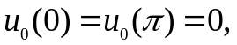 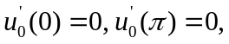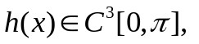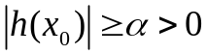,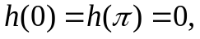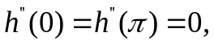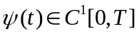,, и кроме того выполнены условия согласования 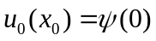. Тогда для любого Т>0 решение обратной задачи (14)-(17) на отрезке 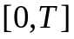 существует, единственно и принадлежит классу 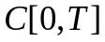.
Доказательство. Решение обратной задачи (14)-(17) будем искать в виде
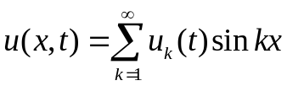. (18)
Разложим функции 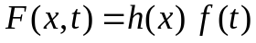 в ряд Фурье
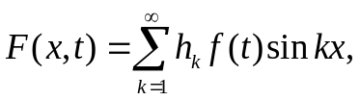
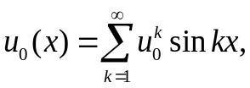
где
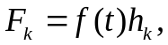 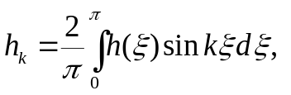 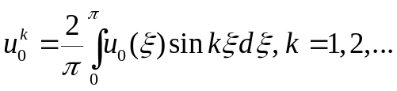 (19)
Подставляя (18) и выражения для функции 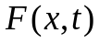 в уравнение (14), получим
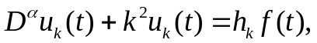 (20)
при условии
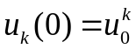. (21)
Задача (20), (21) имеет единственное решение и это решение представимо в виде
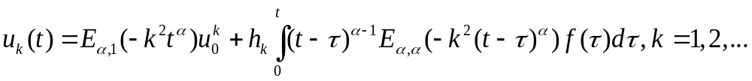.
Непосредственно оценивая функцию 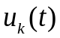 для 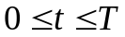 и учитывая неравенство 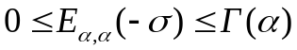 (см. [1], с.44–45), получим
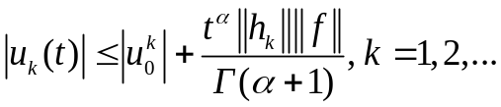,
где 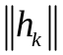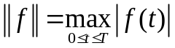.
Подставляя выражения для 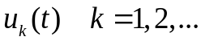 в (18), имеем
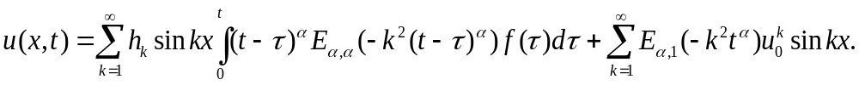 (22)
В формуле (16), интегрируя по частям три раза, получим
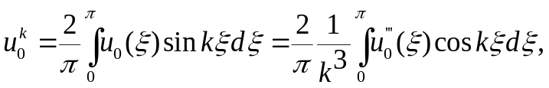
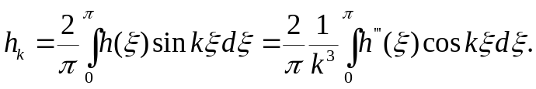
Отсюда, в силу неравенства Бесселя ряды из квадратов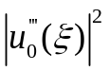 и 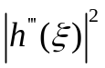сходятся, поэтому 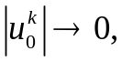 и 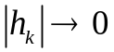 при 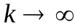. Следовательно, ряд (22) при 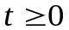 сходится равномерно и абсолютно. Поэтому функция 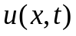, определяемая рядом (22), непрерывна в области 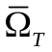 и удовлетворяет начальному и граничным условиям. Нетрудно показать, что функция удовлетворяет уравнению (14) в области 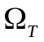. Для этого достаточно показать равномерную сходимость рядов 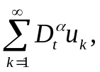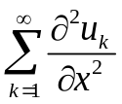.
Докажем существование и единственность решение обратной задачи (14)-(17). Пусть 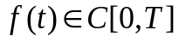 является решением обратной задачи (14) -(17). Дифференцируя соотношение (22) оператором 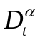 и учитывая формулы (10), и используя переопределение (17), находим
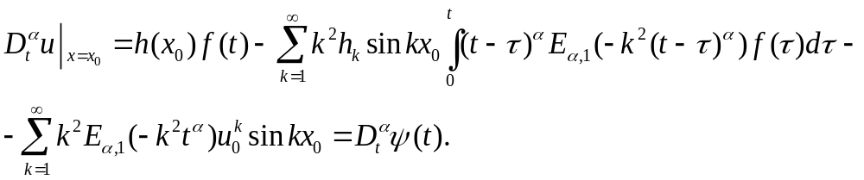
или
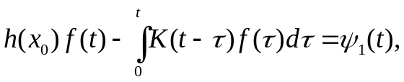 (23)
где
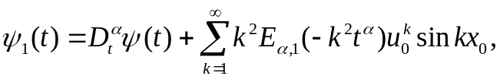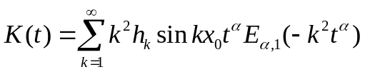.
Покажем, что функции 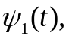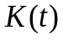являются непрерывными. Это следует из условий наложенных на заданные функции. функции ,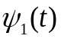 являются непрерывными,
Следовательно, интегральное уравнение (23) является интегральным уравнение Вольтерра второго рода. следовательно, уравнение (23) имеет единственное решение 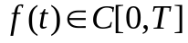
Далее подставляя функцию в (23), однозначно находим функцию . Как и в работе [8], что эта функция является решением обратной задачи (14)-(17). Теорема доказана.

Литература:

- Kilbas A. A., Srivastava H. M. and Trujillo J. J. “Theory and Applications of Fractional Differential Equations,” North-Holland Mathematics Studies, Vol. 204, 2006.
- Miller K. S. and. Ross B. “An Introduction to the Fractional Calculus and Fractional Differential Equations,” John Wiley, New York, 1993.
- Podlubny I. “Fractional Differential Equations,” Aca- demic Press, San Diego, New York, London, 1999.
- Самко С. Г., Килбас А. А., Маричев О. И. Интегралы и производные дробного порядка, и некоторые их приложения. — Минск: Наука и техника, 1987. — 688 с.
- Нахушев А. М. Дробное исчисление и его применение. М.: Физматлит, 2003. 272 с.
- Учайкин В. В. Метод дробных производных. Ульяновск: Артишок, 2008. 512 с.
- Псху А. В. Уравнения в частных производных дробного порядка. М.: Наука. 2005. 199 с.
- Аблабеков Б. С. Обратные задачи для псевдопараболических уравнений.- Бишкек: Илим, 2001. –183 с.
- Денисов А. М. Введение в теорию обратных задач. М.: МГУ, 1994.
- Тихонов А. Н., Самарский А. А. Уравнения математической физики. М.: Наука, 1966. 724 с.
- T. Wei and Z. Q. Zhang, Robin coefficient identification for a time-fractional diffusion equation, Inverse Prob. Sci. Eng. 24, 647–666 (2016).
*** Химия
{{{Разработка методики выполнения измерений суммы редкоземельных элементов в рудах и продуктах их обогащения
Снегирева Александра Андреевна, студент магистратуры
Восточно-Казахстанский университет имени Сарсена Аманжолова (г. Усть-Каменогорск, Казахстан)
Ермошкина Анастасия Александровна, методист
Восточный научно-исследовательский горно-металлургический институт цветных металлов (г. Усть-Каменогорск, Казахстан)
Научный руководитель: Аубакирова Роза Аблакимовна, кандидат химических наук, доцент
Восточно-Казахстанский университет имени Сарсена Аманжолова (г. Усть-Каменогорск, Казахстан)}}}

Исследование суммы редкоземельных элементов является ключевым в различных областях, от промышленности до науки. В данной статье рассматривается фотометрическая методика определения суммы редкоземельных элементов в рудах и продуктах их обогащения.
Ключевые слова: сумма редкоземельных элементов, РЗЭ, методы определения суммы редкоземельных элементов.

Редкоземельные элементы (РЗЭ) представляют собой группу из 17 элементов, включая скандий, иттрий и лантаноиды (лантан, церий, празеодим, неодим, прометий, самарий, европий, гадолиний, тербий, диспрозий, гольмий, эрбий, тулий, иттербий, лютеций) [1]. РЗЭ обладают уникальными физико-химическими характеристиками, которые делают их востребованными в самых различных сферах [3], [4]. За последние десятилетия спрос на РЗЭ значительно возрос, что обусловлено их широким использованием в стратегически важных отраслях, таких как «зелёные» технологии, оборонная промышленность, телекоммуникации и аэрокосмическая сфера [7]. Современное развитие низкоуглеродной энергетики и переход к устойчивым источникам энергии также усилили внимание к обеспечению стабильного и экономически выгодного доступа к этим элементам.
В условиях ограниченности доступных природных ресурсов и геополитической концентрации добычи РЗЭ, особое внимание уделяется поиску новых источников сырья, включая вторичное использование отходов электронной промышленности и более эффективное вовлечение низкосортных руд. Это требует повышения точности аналитического контроля на всех стадиях переработки, начиная от предварительного геохимического картирования и заканчивая контролем качества конечной продукции.
Вместе с тем, определение содержания РЗЭ в сложных минеральных матрицах представляет собой серьёзную научно-техническую задачу. Высокая степень химического сродства между лантаноидами, необходимость обнаружения следовых количеств элементов, а также влияние сопутствующих компонентов матрицы обуславливают высокие требования к чувствительности, точности и селективности аналитических методов. В этих условиях особенно важным становится выбор подходящих методик анализа, учитывающих как свойства конкретного образца, так и цели проводимого исследования [5], [6], [7].
Наиболее широкое распространение в количественном анализе РЗЭ получили атомно-эмиссионная спектрометрия с индуктивно-связанной плазмой (ИСП-АЭС) и масс-спектрометрия с индуктивно-связанной плазмой (ИСП-МС). Эти методы обеспечивают высокий уровень чувствительности, позволяют проводить мультиэлементный анализ в широком диапазоне концентраций — от массовых долей до следовых количеств, обладают высокой производительностью, но при этом требуют наличия дорогостоящего оборудования. На этом фоне классические химические методы (гравиметрический, титриметрический и спектрофотометрический) не теряют своей актуальности и продолжают использоваться в качестве эталонных методик, а также как инструменты контроля в условиях ограниченного доступа к высокотехнологичному оборудованию.
В данной статье представлены результаты исследования по разработке методики фотометрического определения суммы РЗЭ в рудах и продуктах их обогащения. Методика не требует разделения суммы РЗЭ на отдельные элементы и основана на образовании окрашенных комплексов РЗЭ с арсеназо I почти в нейтральной среде при рН=6–7. В этих же условиях окрашенные комплексы дают следующие элементы: уран, медь, кальций, алюминий, железо III, ванадий (IV), торий цирконий, галлий, индий, палладий (II), поэтому РЗЭ предварительно осаждают в виде оксалатов ацетон-дищавелевой кислотой (рН=0,5–2) в присутствии коллектора хлорида кальция. Торий и цирконий, в случае их присутствия в пробах, связывают в комплексоны с тороном, а после отделяют адсорбцией активированным углём. Кальций маскируют сульфосалициловой кислотой в прочный комплекс. Возможные примеси других элементов учитываются колориметрированием параллельной аликвотной части с добавкой винной кислоты. При этом РЗЭ переводятся в комплексы, и окраску с арсеназо I дают только примеси.
Оптическую плотность раствора измеряли в кювете на 5 см на фотоэлектроколориметре КФК-2 (λ=590 нм). Раствором сравнения служит раствор холостой пробы, проведенный по всему ходу анализа. Результаты анализа проб на содержание суммы РЗЭ, полученные фотометрическим и титриметрическим (в качестве сравнения) методами, представлены в таблице 1.

Таблица 1
Результаты анализа проб, полученные фотометрическим и титриметрическим методами
№ п/п | Наименование пробы | Найдено, %
№ п/п | Наименование пробы | фотометрический метод | Титриметрический метод
1 | Хвост № 1 | 0,17 | 0,15
2 | Хвост № 2 | 0,11 | 0,14
3 | Шлам № 1 | 0,27 | 0,28
4 | Исходная руда № 1 | 0,20 | 0,23
5 | Исходная руда № 2 | 0,04 | 0,05
6 | Руда-1 | 0,010 | <0,02
7 | Руда-2 | 0,014 | <0,02
8 | Руда-3 | 0,019 | 0,03
9 | Руда-4 | 0,009 | <0,02
10 | Руда-5 | 0,025 | 0,04
11 | Руда-6 | 0,005 | <0,02
12 | Руда-7 | 0,010 | <0,02
13 | Руда-8 | 0,010 | <0,02
14 | Руда-9 | 0,009 | <0,02
15 | Руда-10 | 0,007 | <0,02
16 | Руда-11 | 0,010 | <0,02
17 | Руда-12 | 0,010 | <0,02
18 | Руда-13 | 0,013 | <0,02
19 | Руда-14 | 0,007 | <0,02
20 | Руда-15 | 0,008 | <0,02
21 | Концентрат | 2,25 | 2,28

На основании представленных данных можно сделать вывод о хорошей сходимости результатов в среднем и высоком диапазоне концентраций. В высококонцентрированных пробах оба метода показывают хорошее согласование результатов, однако для низкосортных руд и хвостов предпочтительнее фотометрия из-за её большей чувствительности. Титриметрический метод явно имеет более высокий предел обнаружения, что делает его менее информативным при анализе руд с низким содержанием суммы РЗЭ. В большинстве случаев разница между методами не превышает 0,02–0,03 %, что приемлемо для аналитических работ, особенно при высоких концентрациях, однако при переходе к низким содержаниям разница становится значительной или результаты титриметрии отсутствуют из-за ограничения точности метода в этих условиях.
На основании проведённого исследования можно сделать следующие ключевые выводы: Разработанная фотометрическая методика демонстрирует хорошую сходимость с титриметрическим методом в среднем и высоком диапазоне концентраций, при этом обладая более высокой чувствительностью, возможностью анализа низкосортных руд и хвостов обогащения, меньшей зависимостью от матричных эффектов.
Основные преимущества предложенной методики включают в себя относительную простоту выполнения, доступность оборудования и возможность использования в стандартной химической лаборатории. Перспективы дальнейшего совершенствования методики могут состоять в разработке экспресс-варианта для полевых условий, расширении диапазона определяемых концентраций, а также в создании стандартных образцов для калибровки. Практическая значимость работы подтверждается возможностью внедрения на горно-обогатительных предприятиях, для геологоразведочных работ, перспективой использования при разработке отечественных стандартов анализа.
Таким образом, представленная фотометрическая методика является экономически эффективной альтернативой более дорогостоящим инструментальным методам для оперативного контроля содержания суммы РЗЭ в рудах и продуктах их обогащения, особенно в условиях ограниченного доступа к высокотехнологичному оборудованию. Полученные результаты открывают перспективы для дальнейшей оптимизации метода анализа редкоземельного сырья с учетом особенностей местных месторождений.

Литература:

- Михайличенко, А. И. Редкоземельные металлы / А. И. Михайличенко, Е. Б. Михлин, Ю. Б. Патрикеев. — М.: Металлургия. — 1987. — 232 c..
- Zhou, B. Global potential of rare earth resources and rare earth demand from clean technologies / B. Zhou, Z. Li, C. Chen // Minerals. — 2017. — V. 7. — № 11. — P. 203.-207.
- Lingling Li, Tianhua Zhang, Yanliang Zhou, Xiuyun Wang, Chak-tong Au, Lilong Jiang. Review on catalytic roles of rare earth elements in ammonia synthesis: Development and perspective // Journal of Rare Earths, Т. 40, 1изд., 2022, С. 1–10
- Huafang Li, Pengyu Wang, Guicai Lin, Jinyan Huang. The role of rare earth elements in biodegradable metals: A review // Acta Biomaterialia, Т. 129, 2021, С. 33–42
- Поляков Е. Г., Нечаев А. В., Смирнов А. В. Металлургия редкоземельных металлов. — М.: Металлургиздат, 2018. — 732 с.
- Khan, L. U. Rare Earth Luminescence: Electronic Spectroscopy and Applications Handbook of Materials Characterization / L. U. Khan, Z. U. Khan // Springer. — 2018. — P. 345–404.
- Kostelnik, T. I. Radioactive Main Group and Rare Earth Metals for Imaging and Therapy / T. I. Kostelnik, C. Orvig // Chemical reviews. — 2018. — V. 119. — № 2. — P. 902–956.
*** Информационные технологии
{{{Децентрализованные модели репутации в блокчейне: механизмы формирования доверия
Асманкин Сергей Андреевич, аспирант
Московский государственный технологический университет «СТАНКИН»}}}

Применение репутационных систем в децентрализованных блокчейн-сетях обретает все большую популярность в связи с ростом количества активных пользователей. Определение ключевых особенностей существующих методов оценки репутации поможет определить основные направления исследований в этой области. В статье рассматриваются подходы для оценки репутации пользователей как на уровне алгоритмов консенсуса, так и на уровне взаимодействия приложений.
Ключевые слова: блокчейн, децентрализованные сети, алгоритмы консенсуса, система репутации.

Децентрализованные системы, основанные на блокчейн-технологиях, представляют собой одноранговую сеть узлов, в которой обмен информацией построен на основе цепочки блоков, объединенных между собой с помощью криптографических хэшей. В децентрализованных системах нет общего элемента управления. Каждый узел пиринговой сети работает согласно общим механизмам взаимодействия. Этот механизм определяет ключевые свойства сети и формирует множество различных децентрализованных систем, предназначенных для выполнения различных типов задач. Так, на сегодняшний день на основе технологии блокчейн создано более десятка различных децентрализованных сетей, работающих по различным принципам взаимодействия и передачи данных между узлами. Некоторые из них предоставляют высокие условия безопасности хранения данных и прозрачность транзакций, другие предназначены для высокой скорости передачи информации и энергоэффективности.

Блокчейн-технологии обретают все больше областей применения в различных сферах экономики и бизнеса, благодаря возможности реализации гибких, прозрачных информационных систем, работающих без необходимости наличия посредников. Децентрализация является основным стимулом развития различных блокчейн-систем и притоком инвестиций от различных венчурных фондов, ориентированных на создание инновационных технологий. Блокчейн применяется в финансовых и избирательных системах, а также в системах логистики, фармацевтики и управления активами. Блокчейн стал основой для образования децентрализованных платформ, где каждое приложение может взаимодействовать с другим на базе единого реестра данных и формировать общую информационную экосистему, способствующую образованию новых приложений, удовлетворяющих потребностям пользователя.

Главным принципом существующих блокчейн-технологий является децентрализация. В таких системах возникает вопрос доверия между различными участниками сети, поскольку некоторые из них являются злоумышленниками, которые способны бесконтрольно совершать те или иные мошеннические операции. По этой причине среди блокчейн-технологий формируются различные механизмы защиты от злоумышленников, с помощью которых взаимодействие с подозрительными узлами ограничивается. Такие механизмы формируются в алгоритмах консенсуса блокчейн-сетей.

Алгоритмы консенсуса представляют собой правила, по которым новые транзакции сети записываются в общий реестр данных. Алгоритм консенсуса является определяющей механикой для блокчейна и формирует его ключевые свойства. Таким образом, репутационная модель децентрализованных сетей на основе блокчейна образуется еще на этапе формирования алгоритма консенсуса. Для определения подходов к созданию новых алгоритмов оценивания репутации узлов ознакомимся с существующими репутационными моделями в области блокчейна и информационных технологий.

Proof of Stake (PoS). Этот алгоритм является базовым примером работы механизма консенсуса, использующего репутационную модель. Цепочки блоков транзакций формируются за счет валидаторов сети. Валидаторы контролируют правильность работы сети и выбираются каждый раз при создании нового блока. Вероятность выбора того или иного валидатора зависит напрямую от размера депозита токенов внутри соответствующей сети. Заложенные токены представляют собой финансовый актив, благодаря чему валидатор напрямую заинтересован в активном участии в создании новых блоков реестра. За выполнение работы валидатор получает вознаграждение. В свою очередь, за подтверждение некорректных транзакций валидатор подвергается санкциям в виде сжигания определенного количества токенов на его счету. Таким образом, алгоритм Proof of Stake выбирает членов участников сети, заинтересованных в корректной работе блокчейна и отсутствии нарушений в записи и изменении цепочек блоков транзакций в распределенном реестре. Такой подход обеспечивает безопасность и надежность хранения данных. Алгоритм PoS является наиболее популярным и используется в крупнейшей блокчейн сети — Ethereum, насчитывающей более миллиона активных валидаторов [1].

Delegated Proof of Stake (DPoS). Это усовершенствованный метод PoS, где каждый участник сети может принять участие в валидации новых транзакций. Для этого пользователю не обязательно становиться валидатором. Достаточно делегировать собственные токены одному из валидаторов сети, тем самым проголосовав за него. В данном случае вознаграждение будет распределяться между валидатором и делегирующими участниками. Репутационная модель формируется на основе доверия к существующим валидатором и подкрепляется возможностью голосования обычных пользователей. Таким образом, злоумышленник не будет допущен до возможности стать валидатором сети, тем самым нарушив целостность данных реестра. Примером блокчейна этого типа можно назвать сеть Tron.

Proof of Authority (PoA). Этот алгоритм отлично подходит для организации корпоративной сети. В этом блокчейне валидаторы назначаются предварительно. Как правило, валидаторами таких сетей становятся представители корпорации, которые контролируют работу блокчейна. Является подходящим решением для приватных блокчейнов, доступ к которым есть только у ограниченного круга лиц. В качестве примера подобной сети можно привести VeChain [2].

Далее рассмотрим различные методы оценки репутации, которые не задействуют алгоритм консенсуса напрямую, тем не менее используются на уровне приложений и позволяют устанавливать репутационные очки для участников сети.

Web of Trust. Этот алгоритм работает по принципу равноправных членов сети, которые взаимодействуют друг с другом в одноранговой сети, обмениваясь ключами. Эти ключи не выдаются центральными удостоверяющими центрами (PKI), как это обычно работает в централизованных системах. В данном случае ключи подписываются между участниками самостоятельно. Так, если один пользователь доверяет другому и подписывает ключ, то Web of Trust повышает репутационную оценку участника сети. Так, образуется система репутации, состоящей из пользователя, его ключа и количества подписанных соглашений с другими участниками, репутационная оценка которых возрастает с количеством подписей. Такую систему можно представить в виде графа, где вершины представляют собой участников сети, а ребра — количество подписей. Таким образом, можно наглядно рассмотреть общее взаимоотношение между участниками сети и выявить подозрительные узлы [3].

EigenTrust. Этот алгоритм был разработан для P2P сетей и предназначен для создания общей матрицы оценки, в которой рассматривается все узлы сети. Для этого каждое взаимодействие одного узла с другим обретает оценку. В результате положительного взаимодействия оценка доверия растет, а в обратном случае понижается. Таким образом, формируется локальная матрица доверия. Работа EigenTrust обладает транзитивным характером взаимодействия. После успешного взаимодействия узла A и узла В, узел С будет оценивать A как более надежного участника сети. В результате рассчитывается матрица весов, где суммарная оценка связи всех участников сети равна единице. Данный алгоритм наилучшим образом демонстрирует свое применение в борьбе против атак Сивиллы, так как при создании большого количества узлов злоумышленниками, вероятность начала обмена данными с такими узлами будет невелика, так как уровень доверия будет слишком низким [4].

ZScore. Отличительной особенностью данного алгоритма является применение технологий искусственного интеллекта, что дает возможность динамично развивать алгоритмы для формирования репутационной системы пользователей. Подсчет итоговой оценки для каждого пользователя проводится проверкой по различным типам взаимодействия с другими смарт-контрактами блокчейн-сети. Главными критериями являются: количество транзакций, используемые токены, репутационные оценки других пользователей, с которыми происходило взаимодействие. Используя данные параметры, нейросеть регулярно улучшает алгоритмы оценки участников. Эта система наиболее эффективно показывает себя при защите от автоматизированных узлов, имитирующих человеческое поведение. Система репутации ZScore активно применяется деловыми проектами, запущенными на блокчейн-технологиях и заинтересованными в работе с живыми людьми. ZScore благодаря технологиям искусственного интеллекта способен без труда отличить запрограммированный паттерн поведения от активности настоящего пользователя. Запрограммированные шаблоны автоматизированных узлов алгоритм формирует в кластеры. Такой кластер создается, когда большое количество узлов повторяют одну и ту же цепочку транзакций в блокчейне. Адреса, попавшие в такие кластера обладают наименьшими оценками доверия [5].

HAPI представляет собой не просто алгоритм, а целую инфраструктуру, где участники сети могут обмениваться информацией. Оценка происходит с помощью присваивания меток, которые накладываются на подозрительные адреса сети блокчейн. В оценке могут принимать участие только оракулы. Оракулы — это платформы передачи различной информации о мире в блокчейн-реестр. Поскольку блокчейн не обладает возможностью загрузки или подключения к любым данным интернета, ему приходится взаимодействовать с оракулом, который передает все запрашиваемые данные в необходимой для чтения форме. Как итог, конечными потребителями этой инфраструктуры становятся приложения, работающие на базе блокчейна, которые используют данные метки для оценки безопасности взаимодействия с адресом. Более того, приложения-оракулы могут проголосовать за назначение новой метки. Так, если формируется кворум децентрализованных бирж, которые работают как оракулы, голосуют за назначение метки для адреса, метка будет присвоена. Адресу с меткой будут санкционирован доступ к взаимодействию с другими биржами [6].

Таким образом, в статье были приведены различные методы оценки репутации. В одноранговых сетях репутационные системы является актуальной темой исследования, поскольку оценку доверия приходится формировать на основе результатов истории взаимодействия узлов между собой. Развитие репутационных систем стремится к гибридным моделям с использованием возможностей искусственного интеллекта, оценки взаимодействия пользователей на программном уровне и на уровне алгоритмов консенсуса блокчейна. В распределенных реестрах блокчейна ценится возможность проведения аудита цепочки транзакций и определения определенных закономерностей действий пользователей. В больших публичных сетях провести аудит проблематично. В таком случае становится актуальным применение различных графических методов для отображения общей картины взаимодействия пользователей в сети. Такая возможность необходима для деловых проектов, которые заинтересованы во взаимодействии с добросовестными пользователями и ограничении влияния мошенников, приносящих убытки для предприятия. Развитие процедур аудита на основе алгоритмов репутации является актуальным вызовом для дальнейших исследований.

Литература:

Жиленков, А. А. Существование и достижимость консенсуса как проблема обеспечения надёжности в распределённых приложениях и киберфизических системах / А. А. Жиленков, С. Г. Черный. — Текст: непосредственный // Электротехнические и информационные комплексы и системы. — 2020. — № 2. — С. 40–48.

Fahim, S. Blockchain: A comparative study of consensus algorithms PoW, PoS, PoA, PoV / S. Fahim, S. K. Rahman, S. Mahmood. — Текст: непосредственный // International Journal of Mathematical Sciences and Computing. — 2023. — Vol. 3, № 1. — P. 46–57.

SEC: Web of Trust in Supply Chain. — Текст: электронный // osssc-edu.github.io: [сайт].

Деменков, М. Е. Применение технологии блокчейн для хранения информации о пространственных объектах / М. Е. Деменков, Е. А. Деменкова, С. А. Шишманова. — Текст: непосредственный // Вестник Астраханского государственного технического университета. Серия: Управление, вычислительная техника и информатика. — 2019. — № 1. — С. 22–28.

Udupi, H. zScore: A universal decentralised reputation system for the blockchain economy / H. Udupi, et al. — Текст: непосредственный // arXiv preprint arXiv:2503.05718. — 2025. — 12 p.

HAPI. Decentralized cybersecurity infrastructure. — Текст: электронный // hapi.one: [сайт]. — URL: https://hapi.one/ (дата обращения: 03.03.2025).
***
{{{Разработка архитектуры автоматизированной системы управления
Байжарикова Марина Айтмухановна, кандидат технических наук, доцент;
Маматаева Дильноза Умаровна, старший преподаватель;
Айтбаева Замира Кишкембаевна, старший преподаватель;
Тлебаев Манат Бейшенович, доктор технических наук, профессор;
Жапаров Бакдаулет Уалиханулы, студент магистратуры
Таразский региональный университет имени М. Х. Дулати (Казахстан)}}}

В статье рассматривается разработка архитектуры автоматизированной системы управления для повышения эффективности технологических процессов, снижения влияния человеческого фактора и улучшения качества продукции, так как современное промышленное производство требует высокой степени автоматизации. Одним из наиболее перспективных направлений автоматизации является использование программируемых логических контроллеров (ПЛК), которые позволяют обеспечивать стабильное управление технологическими процессами и их мониторинг в режиме реального времени.
Ключевые слова: ПЛК, АСУ, контроллер, автоматизация, давление, управление, архитектура, мнемосхема, SCADA-система, датчики температуры, ПИД-регулятор.

В химической отрасли, особенно при изготовлении ортофосфорной кислоты, автоматизация имеет важное значение. Этот процесс требует тщательного контроля таких параметров, как температура, давление, расход реагентов и уровень наполнения реакторов. Неправильное управление или нестабильность могут привести к нарушению технологических стандартов, снижению выхода конечного продукта и увеличению производственных затрат. Поэтому создание надежной автоматизированной системы управления (АСУ) является актуальной задачей.
Целью данной работы является разработка архитектуры автоматизированной системы управления технологическим процессом производства ортофосфорной кислоты с использованием ПЛК Siemens SIMATIC S7–1200.
Для достижения поставленной цели необходимо решить следующие задачи:
- Изучить структуру системы управления.
- Спроектировать и настроить мнемосхему в SCADA-системе для визуализации параметров процесса.
Объектом исследования является технологический процесс производства ортофосфорной кислоты на предприятии ТОО «НДФЗ». Предметом исследования является автоматизированная система управления этим процессом, разработанная с использованием ПЛК Siemens SIMATIC S7–1200.
Научная новизна: использование инструментов SCADA-системы для визуализации процесса.
При разработке архитектуры автоматизированной системы управления технологическим процессом производства ортофосфорной кислоты был проведен тщательный анализ нормативных требований, особенностей производственного оборудования и необходимости строгого соблюдения технологических параметров. В процессе проектирования изучили существующие методы автоматизации и выбрали наиболее подходящий подход, который обеспечивал стабильность работы системы, сокращение ручного управления, а также улучшение контроля и диагностики технологического процесса. Созданная система управления основывалась на многоуровневой архитектуре, которая обеспечивала эффективное взаимодействие между полевыми устройствами, программируемым логическим контроллером, SCADA-системами и базами данных.
Описание структуры системы управления
Автоматизированная система управления была разработана с использованием трехуровневой архитектуры, которая обеспечивает четкую иерархию функциональных модулей. На нижнем уровне находятся датчики, исполнительные механизмы и технологическое оборудование, которые генерируют первичные данные и осуществляют управление. Средний уровень состоит из программируемых логических контроллеров, обрабатывающих данные от датчиков и выполняющих алгоритмы управления. На верхнем уровне располагается SCADA-система, предназначенная для визуализации процессов, мониторинга параметров в реальном времени и анализа данных. [1]
Создание структуры системы управления технологическим процессом производства ортофосфорной кислоты основывалось на анализе требований цехового регламента и специфики технологических операций. Главная цель проектирования заключалась в разработке надежной и адаптивной системы, которая может функционировать в реальном времени, обеспечивая точный контроль за основными параметрами и оперативное реагирование на отклонения от заданных значений. Система управления строится на иерархическом принципе и включает три ключевых уровня: уровень датчиков, уровень контроллеров и уровень диспетчеризации, как показано на рис. 1.
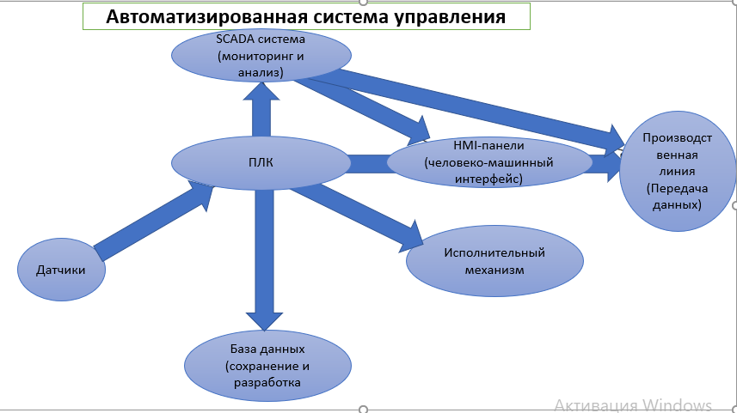
Рис. 1. Система управления

Иерархическая структура системы управления
Автоматизированная система управления разработана в формате многоуровневой структуры, где каждый уровень выполняет свою функцию. Такая архитектура способствует высокой эффективности работы системы, а также обеспечивает надежность и гибкость при расширении. [2]
Полевой уровень
Основным фактором управления системой является контроллер логики программирования Siemens S7–1200. Контроллер выполняет обработку данных с школьного уровня, анализа и эффекта контроля формы.
Этот уровень включает в себя:
- Датчик температуры, уровень жидкости, давление, и поток;
- Исполнительный механизм (клапаны, насосы, клапаны);
- Fuelchenz Wandler для управления электродвигателями;
- Ввод модуля вывода для передачи сигналов контроллеру.
Данные от датчика передаются в систему управления в форме аналоговых (4–20 мА) и дискретных сигналов (0/1), чтобы сформировать полное изображение продолжающегося процесса.
Уровень программируемых логических контроллеров (ПЛК)
Основным фактором управляющим элементом системы является ПЛК (программируемый логический контроллер) Siemens S7–1200. ПЛК выполняет обработку данных, поступающих с полевого уровня, делает анализ и формирует управляющие воздействия. В состав уровня входят:
- основной процессорный модуль Siemens S7–1200;
- модули аналогового ввода SM 1231 AI и дискретного ввода-вывода SM 1223 DO;
- модули связи CM 1241 для взаимодействия с периферийными устройствами;
- система питания и аварийного резервирования.
ПЛК работает по циклическому принципу, анализируя все входные данные, управляя процессами в реальном режиме времени. Управляющие алгоритмы были разработаны с учетом динамики технологического процесса и включают в себя ПИД-регуляторы, математические модели регулирования и защитные функции.
Пример работы алгоритма регулирования температуры можно представить следующим выражением:
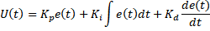
где:
U(t) — управляющее воздействие;
e(t) — отклонение температуры от заданного значения;
Kp, Ki, Kd — коэффициенты пропорционального, интегрального и дифференциального регулирования.
Уровень диспетчеризации (SCADA)
На более высоком уровне системы управления реализована система распределения, обеспечивающая процесс мониторинг процессов и управления операторами. В качестве SCADA-системы, WinCC был выбран со следующими функциями:
- обработка и сбор данных с контроллеров;
- визуализация технологического процесса в режиме реального времени;
- формирование отчетов и архивирование параметров;
- выдача предупреждений и аварийных сигналов.
Передача данных между PLC и SCADA осуществляется по промышленному протоколу OPC UA, обеспечивающему надежный и быстрый обмен информацией. Внедрение SCADA позволило значительно повысить эффективность принятия решений и оптимизировать работу персонала.
Графическая схема структуры управления, показана на рис. 2.
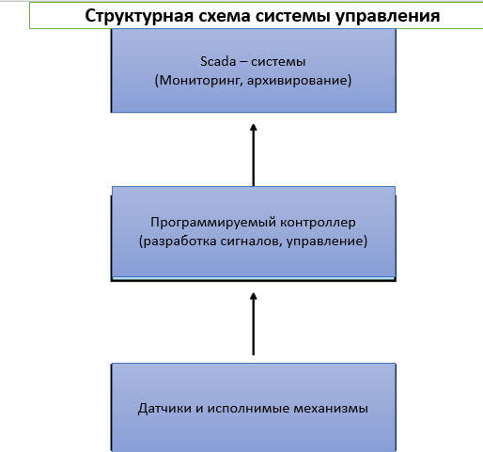
Рис. 2. Графическая схема структуры управления

Разработанная система управления позволяет эффективно управлять технологическим процессом производства ортофосфорной кислоты. Иерархический принцип построения гарантирует надежность, гибкость и отказоустойчивость системы. Внедрение SCADA и использование современных контроллеров Siemens S7–1200 обеспечило высокую точность регулирования параметров, мониторинг в режиме реального времени и архивирование данных для дальнейшего анализа. Какая архитектура доказала свою эффективность и может быть расширена за счет интеграции новых модулей и дополнительных функций, что делает ее перспективной для использования в промышленных условиях.
Выбор контроллера Siemens S7–1200 и его модулей
Выбор программируемого логического контроллера (ПЛК) играет ключевую роль в проектировании автоматизированной системы управления (АСУ) технологическим процессом производства ортофосфорной кислоты. Контроллер должен обеспечивать стабильное управление технологическими параметрами, поддерживать широкий спектр промышленных протоколов связи, обладать высокой скоростью обработки данных и легко интегрироваться с системами диспетчеризации. Основная функция АСУ заключается в управлении реакционными процессами, контроле температуры, давления, расхода реагентов, а также в предотвращении аварийных ситуаций. После детального анализа доступных решений был выбран Siemens S7–1200, который продемонстрировал оптимальное сочетание функциональных возможностей, надежности, масштабируемости и удобства программирования.
Критерии выбора
При выборе контроллера учитывались следующие ключевые критерии:
- Производительность и быстродействие — высокая скорость обработки данных критически важна для работы в реальном времени, особенно при регулировании параметров технологического процесса.
- Гибкость конфигурации, эта возможность расширения системы за счет подключения дополнительных модулей ввода-вывода и сетевых интерфейсов.
- Совместимость с промышленными протоколами, это поддержка PROFINET, Modbus TCP/IP, OPC UA, что обеспечивает интеграцию с SCADA и другими компонентами системы.
- Простота программирования и конфигурирования, контроллер должен быть удобен в настройке и поддерживать программную среду с расширенными возможностями диагностики.
- Надежность и отказоустойчивость — стабильная работа в сложных производственных условиях, наличие встроенных механизмов диагностики и защиты.
- Экономическая эффективность — оптимальное сочетание стоимости и функциональных возможностей
На основании проведенного анализа и сравнительного тестирования различных решений было принято решение использовать контроллер Siemens S7–1200 по следующим причинам:
1. Производительность и быстродействие
Контроллер Siemens S7–1200 оснащен мощным процессором с тактовой частотой 100 МГц, что обеспечивает обработку данных в реальном времени. Это особенно критично для технологического процесса производства ортофосфорной кислоты, где требуется оперативное реагирование на изменения температуры, давления и расхода сырья. [2]
2. Масштабируемость и модульность
Одной из главных особенностей Siemens S7–1200 является его гибкость в конфигурации и возможность масштабирования. Контроллер позволяет подключать дополнительные модули, что дает возможность адаптировать систему к изменяющимся производственным условиям и увеличивать ее функциональность.
Используемая конфигурация включает:
- Центральный процессорный модуль (CPU 1214C) — осуществляет выполнение основных вычислительных операций и управление логическими процессами.
- Модули аналогового ввода (SM 1231 AI) — предназначены для обработки сигналов от датчиков температуры, давления и расхода реагентов.
- Модули дискретного ввода-вывода (SM 1223 DO) — обеспечивают связь с исполнительными механизмами, такими как насосы, задвижки и клапаны.
- Коммуникационный модуль (CM 1241 RS-485) — позволяет интегрировать систему с периферийными устройствами, использующими последовательные интерфейсы связи.
- Блок питания (PM 1207) — обеспечивает стабильное и надежное электропитание всей системы управления.
3. Поддержка промышленных протоколов
Siemens S7–1200 поддерживает PROFINET, что обеспечивает простоту интеграции с исполнительными механизмами и SCADA-системами. Кроме того, наличие встроенной поддержки Modbus TCP/IP и OPC UA существенно облегчает передачу данных в базу данных и интеграцию с внешними информационными системами компании.
4. Простота программирования и настройка в TIA Portal
Контроллер Siemens S7–1200 программируется с использованием TIA Portal, что значительно упрощает процесс разработки, настройки и диагностики системы. Эта среда поддерживает разнообразные языки программирования (LAD, STL, FBD, SCL) и предлагает мощные инструменты для отладки. Для управления используются ПИД-регуляторы, что позволяет эффективно реализовывать адаптивное управление технологическими процессами. Управляющее воздействие рассчитывается по следующей формуле:
где:
U(t) — управляющий сигнал;
e(t) — ошибка регулирования;
Kp, Ki, Kd — коэффициенты ПИД-регулятора.
5. Надежность и отказоустойчивость
Контроллер Siemens S7–1200 разработан с учетом жестких промышленных требований и обеспечивает высокую надежность работы в условиях химического производства. Встроенные механизмы диагностики позволяют быстро обнаруживать и устранять неисправности. Автоматическая защита от перегрузок и короткого замыкания обеспечивает дополнительную безопасность работы системы.
Выбор контроллера Siemens S7–1200 для автоматизированной системы управления технологическим процессом производства ортофосфорной кислоты был обоснован его высокой надежностью, масштабируемостью, простотой программирования и поддержкой современных технологий. Этот контроллер гарантирует стабильную работу системы, возможность интеграции с SCADA-системами и базами данных, а также поддержку сложных алгоритмов управления. Сравнительный анализ показал, что Siemens S7–1200 является наилучшим выбором для данной задачи, обеспечивая высокую эффективность, снижение рисков сбоев и потенциал для дальнейшего расширения системы.

Литература:

- Велямов Исследование операций в системе управления производственными процессами / Велямов, Т. Т. — 2.1-№ 2 Ч/З (2). — Алматы: 2-е изд. с доп. — Алматы: Дарын, 2023. — 456 с c.
- Игнатьев, А. А. Современные проблемы управления и автоматизации в машиностроении / А. А. Игнатьев. — учебное пособие / Игнатьев А. А. — Саратов: Саратовский государственный технический университет имени Ю. А. Гагарина, ЭБС АСВ. — Саратов: Саратовский государственный технический университет имени Ю. А. Гагарина, ЭБС АСВ. ISBN 978–5–7433–3399–8: Б. ц., 2019. — 112 с.
***
$$$

